Tematyka tygodnia: „Kwiecień plecień, bo przeplata…”
Temat dnia brzmi „Z wizytą u bocianów”. (Wtorek, 06.04.2021)
Kwiecień plecień, bo przeplata, trochę zimy, trochę lata - tym oto przysłowiem witajcie przedszkolaki Wiewiórki z Rodzicami w pierwszych dnia nowego miesiąca jakim jest kwiecień.
Czekają na was kolejne ciekawostki, zadania i dobra zabawa. Zaczynamy.
Ostatnio poznaliście ptaki, które przylatują do nas wiosną, wśród nich jest i bocian.
- Rozpocznijmy nasz dzień od ćwiczenia słuchowego „Co to za ptaki”. Rodziców proszę o pomoc w odczytywaniu nazw ptaków.
https://www.youtube.com/watch?v=NFz4nfoB5dA&ab_channel=RicardoRichi
- Zabawa „Bocian i żabki”.
Dzieci słuchają piosenkę: https://www.youtube.com/watch?v=VR50rxz_wGM
Następnie na refrenie starają się wypowiadać/śpiewać zgłoski : kum, kle, ćwir.
I. Nad brzegiem rzeki żabki siedziały
i coś do ucha sobie szeptały.
Ref.: Kum, kum, kum, kum, kum, kum, kum, kum, kum,
kum, kum, kum, kum, kum, kum, kum, kum. /bis
II. Przyleciał bociek, usiadł na płocie
i do drugiego boćka klekoce.
Ref.: Kle, kle, kle, kle, kle, kle, kle, kle, kle,
kle, kle, kle, kle, kle, kle, kle, kle.
III. Wszystko usłyszał mały wróbelek
i przetłumaczył na ptasie trele.
Ref.: Ćwir, ćwir, ćwir, ćwir, ćwir, ćwir, ćwir, ćwir, ćwir,
ćwir, ćwir, ćwir, ćwir, ćwir, ćwir, ćwir, ćwir.
IV. Wiosna, wiosna, znów przyszła wiosna,
wiosna, wiosna jest już wśród nas.
- Teraz poznamy budowę bociana karta nr 1. i kilka ciekawostek na temat bocianów.
Bocian jest duży, rozpiętość jego skrzydeł dochodzi do 2 m, a stojący ptak mierzy około 80 cm. Ma charakterystyczne długie, czerwone nogi i długi, czerwony dziób. Upierzenie białe z czarnymi lotkami. Młode pisklęta są całkowicie pokryte białym puchem, natomiast mają czarne dzioby i nogi. W miarę upływu czasu pojawiają się pióra, co dobrze można obserwować na skrzydłach, gdzie wyrastają czarne lotki. Długość życia bocianów wynosi od 23 do 29 lat. Zbierające się do odlotu ptaki łączą się w stada, które często w godzinach popołudniowych gromadzą się na żerowiskach. Są to tzw. sejmiki bocianie. Urodzone w Polsce młode bociany lecą do Afryki bez przewodników, bo ich rodzice odlatują zwykle kilka dni później. W wysiadywaniu lęgu biorą udział oba ptaki. Zmiany partnerów w gnieździe następują kilkakrotnie podczas dnia. Ptak przylatujący do gniazda, po ceremonii powitania polegającej na wspólnym klekotaniu i delikatnym drapaniu dziobem partnera z tyłu głowy, zastępuje go w wysiadywaniu jaj, aby ten pierwszy odpoczął i zdobył sobie pożywienie. Wbrew potocznej opinii na temat pokarmu boćków, składa się on głównie z gryzoni i owadów, a nie żab. Żaby są ważnym składnikiem diety tylko na przedwiośniu, gdy owady i gryzonie są jeszcze nieliczne. Bociany zjadają wszystko, co trafi im pod dziób. Mogą to być zarówno dżdżownice, jak i pisklęta ptaków, żaby, traszki, jaszczurki i węże, małe i duże owady, w tym głównie szarańczaki i chrząszcze, gryzonie, ryby, padlina. Przy okazji połykają także nieco pokarmu roślinnego.
- Zabawa ruchowa z wierszykiem - dzieci prostują ręce przed sobą tworząc dziób bociana i klaszczą mówiąc wierszyk:
Jeden bocian jeść dziś chce i tak woła kle, kle, kle.
Drugi bocian też jeść chce i też woła kle, kle, kle.
Boćki żabki pozjadały i wesoło tak wołały kle, kle, kle.
- Zapoznamy się teraz w obrazkowym skrócie z cyklem rozwoju ptaków karta nr 4.
- Wiemy już, że ptaki wykluwają się z jajek i ptaki też znoszą jajka i właśnie ptasich jaj dotyczy zadanie na karcie nr 5, tutaj ćwiczymy dodawanie. (jak nie mamy możliwości druku to liczymy głośno jajeczka)
- A teraz oglądamy obrazki (karta pracy nr 6) i opowiadamy historyjkę o rodzinie bocianów. Rodzice mogą przekazać dziecku informację na temat bocianów np. Bociany są gatunkiem chronionym w Polsce. Po powrocie z ciepłych krajów zajmują się przebudową starego gniazda lub budują nowe. Po złożeniu jaj (zazwyczaj do 4) samica, na zmianę z samcem, wysiaduje jaja.
- Dla chętnych wiewiórek, aby utrwalić sobie budowę ptaków zapoznajcie się z kartą nr 2, (wycinamy i przyklejamy w odpowiednim miejscu prostokąciki dotyczące budowy ptaka).
- Dla chętnych przedszkolaków zadanie plastyczne z figurami geometrycznymi. Spróbujcie odrysować od szklanki, podstawka czy małego talerzyka i wyciąć 3 koła różnych wielkości (składamy je na pół), 3 wąskie prostokąty i trójkąt. Dorysujcie oko, sklejcie elementy i w ten oto sposób stwórzcie geometryczne ptaki. Wielkość ptaków dowolna, miło mi będzie jak podzielicie się ze mną swoimi pracami. Możecie dorysować dla naszego bociana trawkę, słoneczko, chmurki a może żabki…? Mnie wyszedł taki ☺
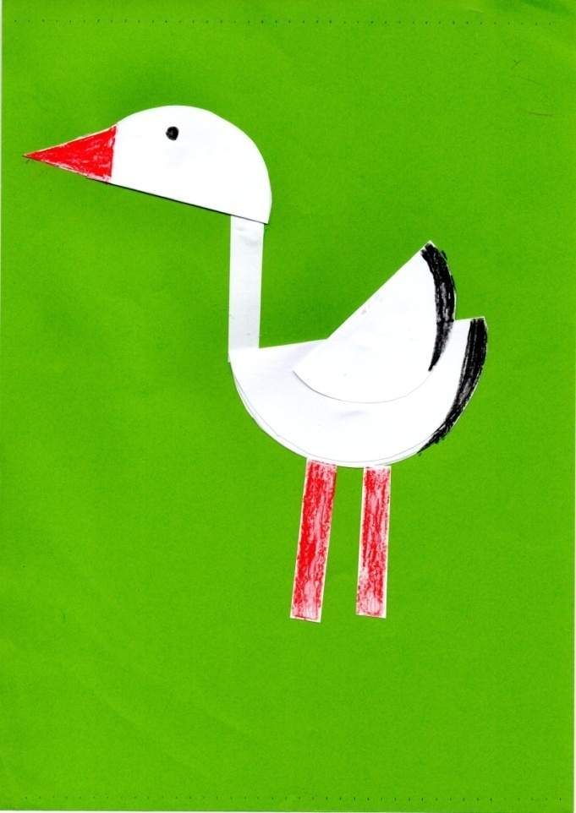
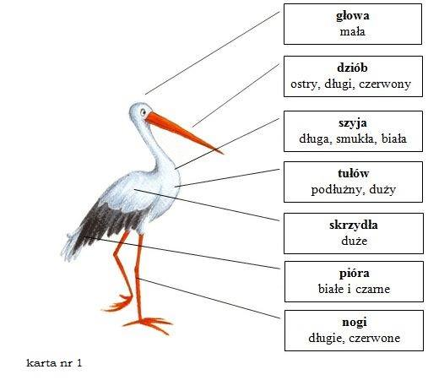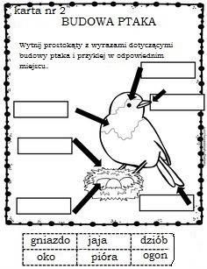

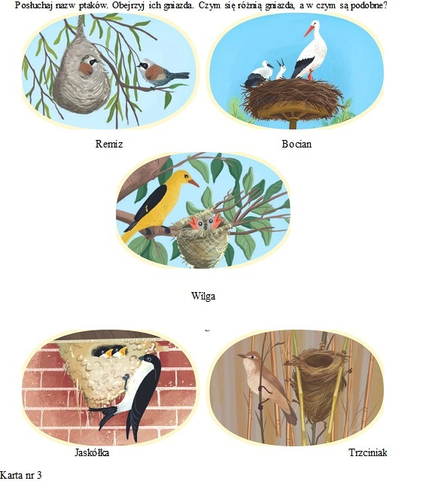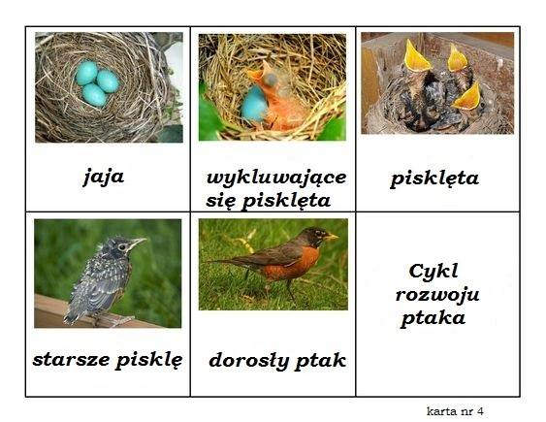

Wytnij kwadraty z cyframi i przyklej w odpowiednie gniazda.
6 | 10 | 8 | 9 | 5

